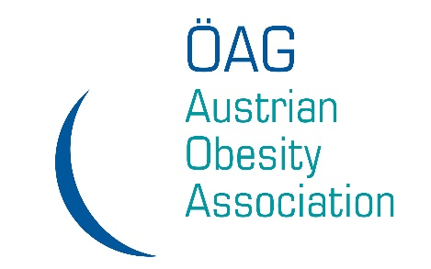

**Gemeinsame Jahrestagung**

der Österreichischen Adipositas Gesellschaft und

der Österreichischen Gesellschaft für Adipositas

und Metabolische Chirurgie

**Thema: Adipositas: Prävention – Medikation – Operation**

**ABSTRACT**

Titel:

Einfluss der Veränderung des Getränkeangebotes auf die Verkaufszahlen in schulischen Automaten

Autoren (Vorname und Nachname ausgeschrieben) / Klinik / Adresse / E-Mail-Adresse:

Maria Wakolbinger 1,2, Eva Winzer 1,2, Manuel Schätzer 1, Nadine Moser 1, Monika Lechleitner 1,3, Anita Rieder 2, Friedrich Hoppichler 1,4

1 Special Institute for Preventive Cardiology And Nutrition - SIPCAN, Salzburg

2 Abteilung für Sozial- und Präventivmedizin, Zentrum für Public Health, Medizinische Universität Wien

3 Abteilung für Innere Medizin, Landeskrankenhaus Hochzirl

4 Abteilung für Innere Medizin, Krankenhaus der Barmherzigen Brüder Salzburg

Kontakt:

Dr. Eva Winzer, MSc

1 Institut SIPCAN (Special Institute for Preventive Cardiology And Nutrition)

Rabenfleckweg 8

5061 Salzburg

2 Abteilung für Sozial- und Präventivmedizin, Zentrum für Public Health, Medizinische Universität Wien

Bitte kreuzen Sie an, ob Sie PHD-Student sind:

Nein

Das Abstract soll folgenderweise gegliedert sein:

* Einleitung und Fragestellung
* Material und Methoden
* Ergebnisse
* Schlussfolgerungen

Textumfang: max. 1.850 Anschläge / Schriftart: Arial / Schriftgröße: 12 / Sprache: deutsch

Einleitung und Fragestellung: Der „SIPCAN Getränkeautomaten-Check“ (GAC) ist eine Initiative zur Optimierung des Getränkeangebots in Schulen. Der Zweck dieser Studie war es, festzustellen, ob der GAC die Menge der verkauften Flaschen mit hohem Zuckergehalt und der verkaufte „flüssige“ Zucker sich verringert.

Material und Methoden: Die Automaten wurden mit einer gesünderen Auswahl an Getränken (≤7.4 g/100 ml & ohne Süßstoffe; mit 20% Wasser) und konventionellen Getränken (>7.4 g/100 ml & mit/ohne Süßstoffe) im Verhältnis 80:20 bestückt. Der GAC wurde im Januar und März 2017 in 17 Automaten in Nieder- (n=8) und Oberösterreich (n=9) an 8 Schulen durchgeführt. Die Verkaufs- und Nährwertdaten des Lieferanten wurden für eine Prä-Post-Analyse (2 Monate vorher und nachher) verwendet. Linear gemischte Modellanalysen wurden verwendet und nach Stadt/Land und/oder Saison adjustiert.

Ergebnisse: Das durchschnittliche Verhältnis gesünderer Alternativen zu konventionellen Getränken lag nach dem GAC bei 84:16. Der Verkauf von konventionellen Getränken reduzierte sich (-27% (73); p=0,007) und es wurden mehr gesünderen Alternativen verkauft als vorher (65% (56); p<0,001). Zudem nahm der Kauf von Getränken mit Süßstoffen ab (-35% (77); p=0,011), während jener von Wasser anstiegen (129% (135); p=0,001). Folglich reduzierten sich die verkauften Kalorien (-10% (50); p<0,001) und verkauften Zucker (-11% (50); p<0,001). Nach dem GAC kam es zu keinen Verkaufs- bzw. Umsatzeinbußen (19% (52); p=0,766 bzw. 17% (52); p=0,983).

Schlussfolgerungen: Durch die Erhöhung des Anteils an gesünderen Alternativen in Getränkeautomaten auf mindestens 80% wurde die Menge an verkauften Kalorien, Zucker und künstlichen Süßstoffen signifikant gesenkt, während die Wassereinkäufe und jene von gesünderen Alternativen, ohne negative finanzielle Auswirkungen, zunahmen.